Лабораторная работа №4
  - Продвинутое использование git
Сачковская София Александровна
Содержание

1. Цель работы
Получение навыков правильной работы с репозиториями git.

2. Задание
Выполнить работу для тестового репозитория. Преобразовать рабочий репозиторий в репозиторий с git-flow и conventional commits.

3. Теоретическое введение
Рабочий процесс Gitflow Workflow. Будем описывать его с использованием пакета git-flow.
Общая информация
Gitflow Workflow опубликована и популяризована Винсентом Дриссеном.
Gitflow Workflow предполагает выстраивание строгой модели ветвления с учётом выпуска проекта.
Данная модель отлично подходит для организации рабочего процесса на основе релизов.
Работа по модели Gitflow включает создание отдельной ветки для исправлений ошибок в рабочей среде.
Последовательность действий при работе по модели Gitflow:
Из ветки master создаётся ветка develop.
Из ветки develop создаётся ветка release.
Из ветки develop создаются ветки feature.
Когда работа над веткой feature завершена, она сливается с веткой develop.
Когда работа над веткой релиза release завершена, она сливается в ветки develop и master.
Если в master обнаружена проблема, из master создаётся ветка hotfix.
Когда работа над веткой исправления hotfix завершена, она сливается в ветки develop и master.

4. Выполнение лабораторной работы
Устанавливаю nodejs, пакетный менеджер для него pnpm и gitflow. (рис. [fig:001?])
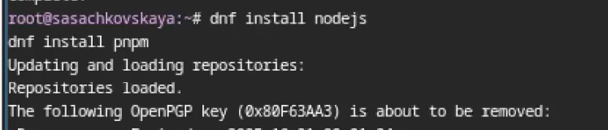
Установка необходимого ПО
Устаналиваю через pnpm commitizen и standard-changelog. (рис. [fig:002?])
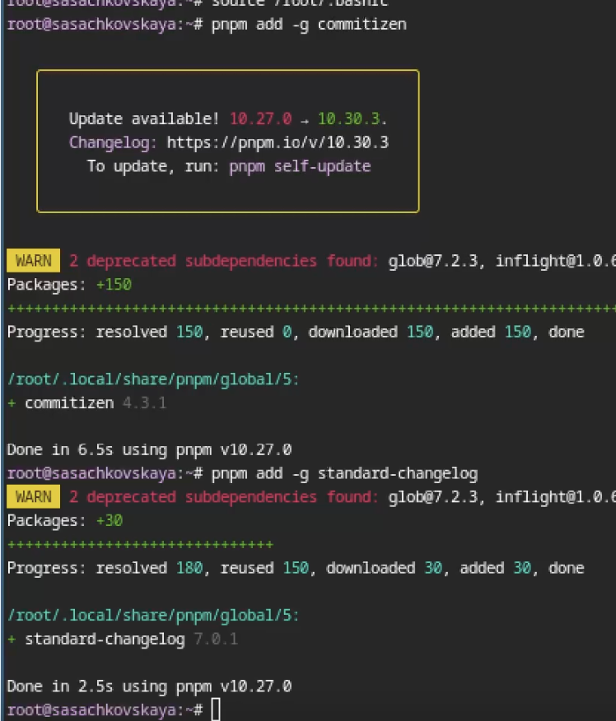
Установка через pnpm
Создаю новый репозиторий и делаю там первый коммит. (рис. [fig:003?])
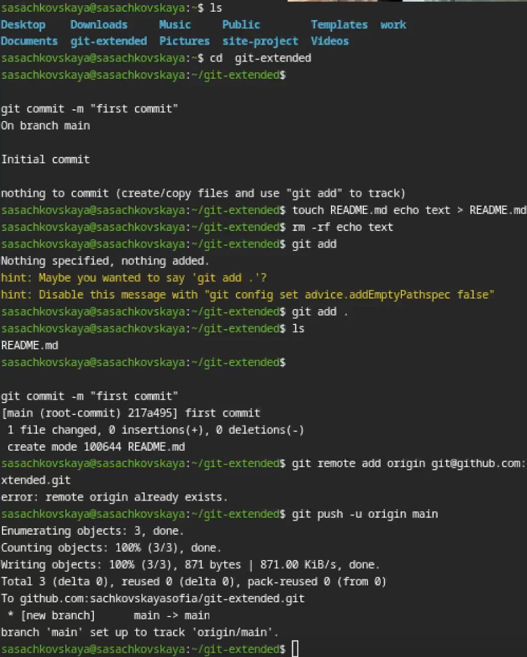
Создание репозитория
Инициализирую и конфигурирую общепринятые коммиты в созданной директории через редактирование package.json. (рис. [fig:004?])
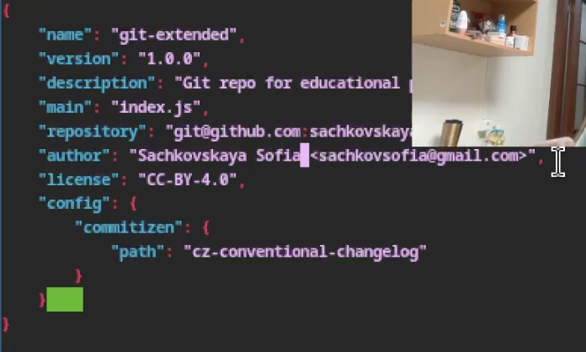
Конфигурация package.json
Делаю снимок изменений, создаю коммит и отправляю на удаленный репозиторий. (рис. [fig:005?])
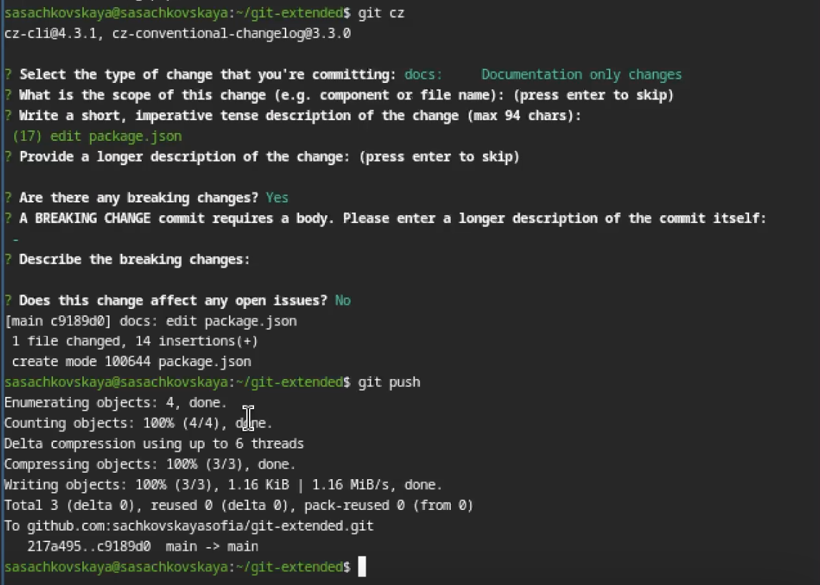
Отправление коммита на GitHub
Инициализирую в репозитории git flow и создаю 1 релиз в только что созданной ветке develop. (рис. [fig:006?])
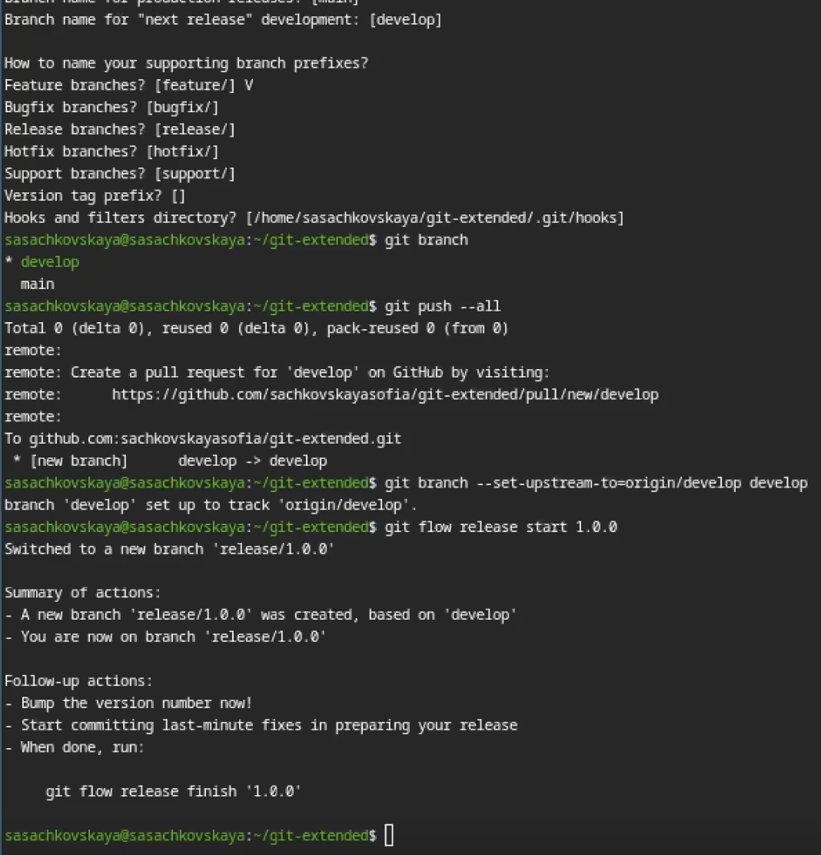
Использование git-flow
Создаю список изменений через standard changelog, заканчиваю релиз и выгружаю на удаленный репозиторий изменения. (рис. [fig:007?])
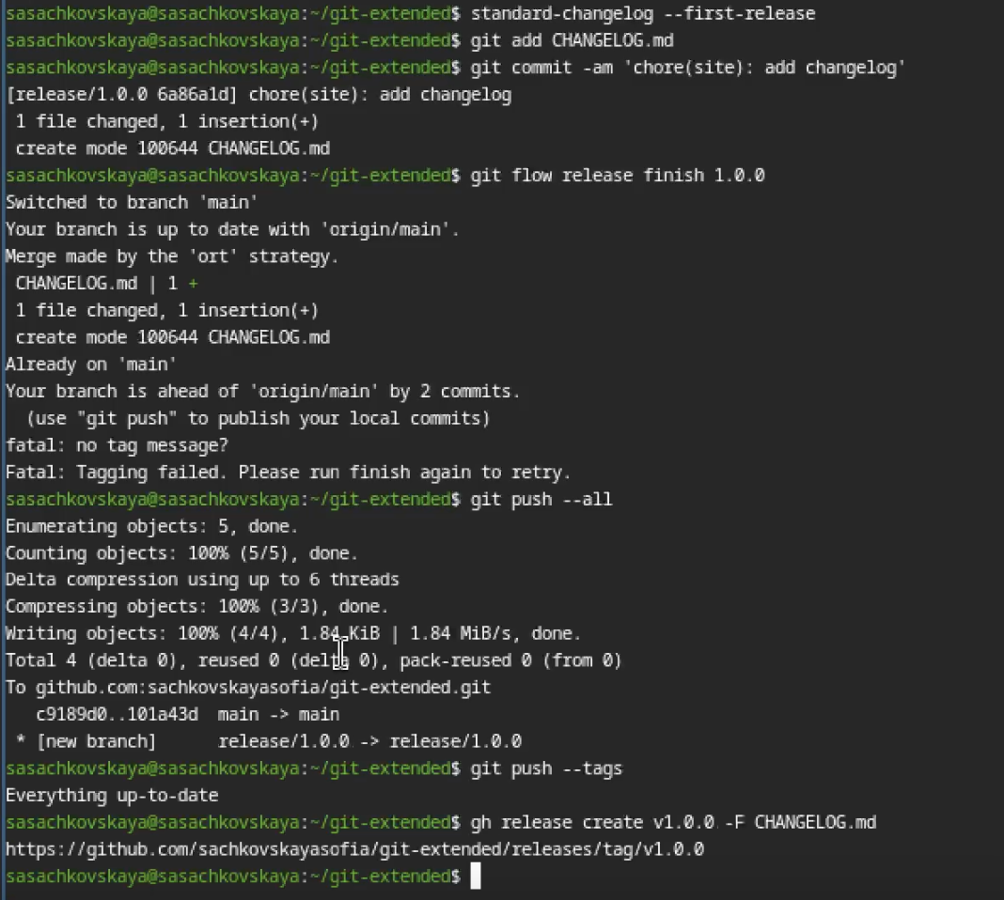
Загрузка релиза на github
Инициализирую ветку feature для работы над новой функциональностью, готовлю релиз и загружаю на github. (рис. [fig:008?])
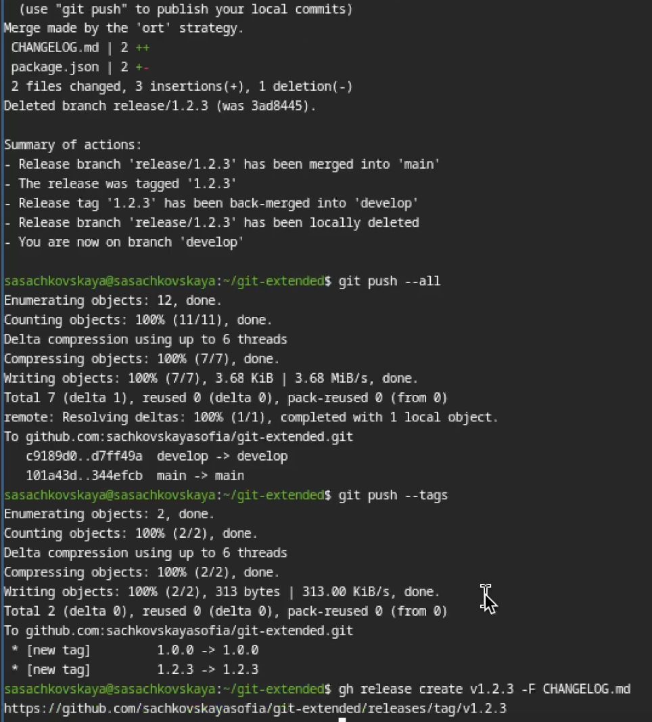
Работа с новой веткой и загрузка релиза

5. Выводы
Я получила навыки правильной работы с репозиториями git

Список литературы

